电动跑步机的电气工作原理介绍－接线图 电路图
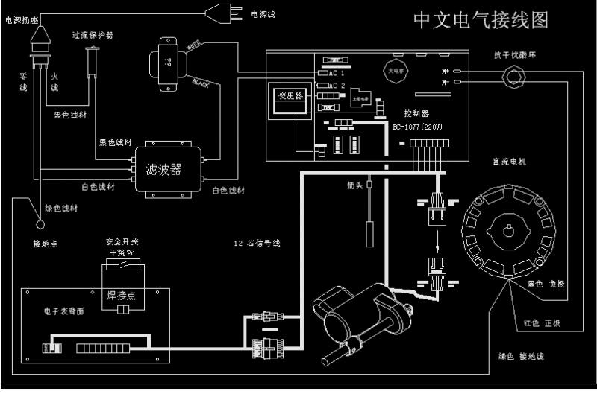
适用于众多带电动升降功能、采用直流电动机的跑步机电气接线图：
适用于众多带电动升降功能、带手动快捷键功能、采用直流电动机的跑步机的电气接线图：
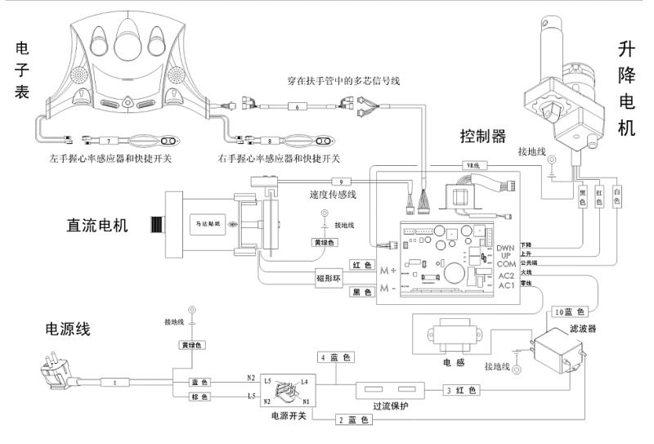
适用于众多没有电动升降功能、带手动快捷键功能、采用直流电动机的跑步机的电气接线图：
